「臺中市政府服務e櫃檯」操作說明
＊如何完成「場地租借」項目申請
一、於首頁【我要申辦】區塊之申辦方式，點選「場地租借」連結。
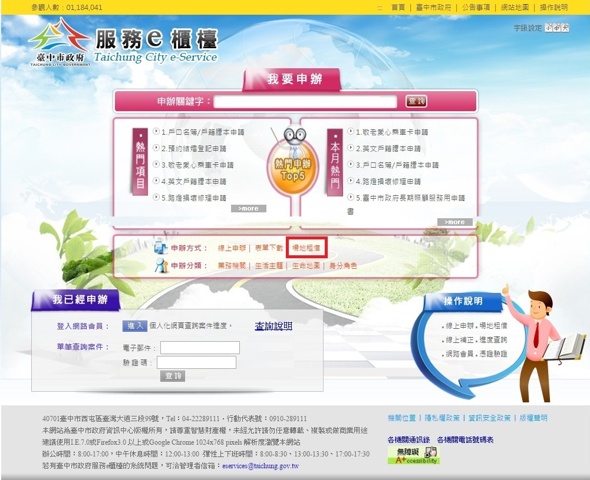

二、進入場地租借查詢畫面後，可輸入查詢條件，點選查詢按鈕，篩選欲租借場地清單，點選欲租借的場地名稱，進入場地介紹畫面。
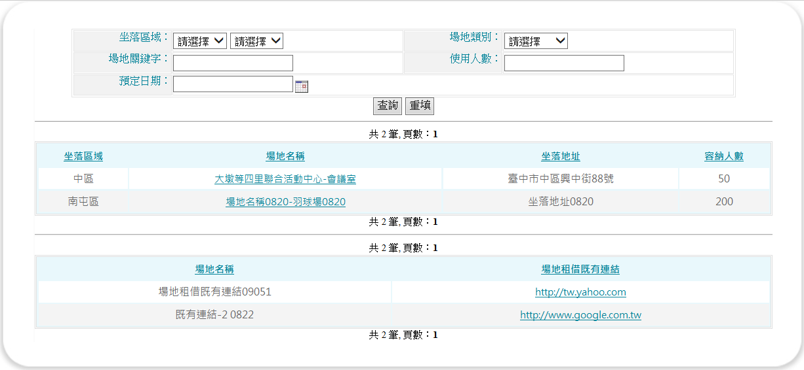
三、進入場地介紹畫面後，點選查詢場地租借行事曆按鈕。
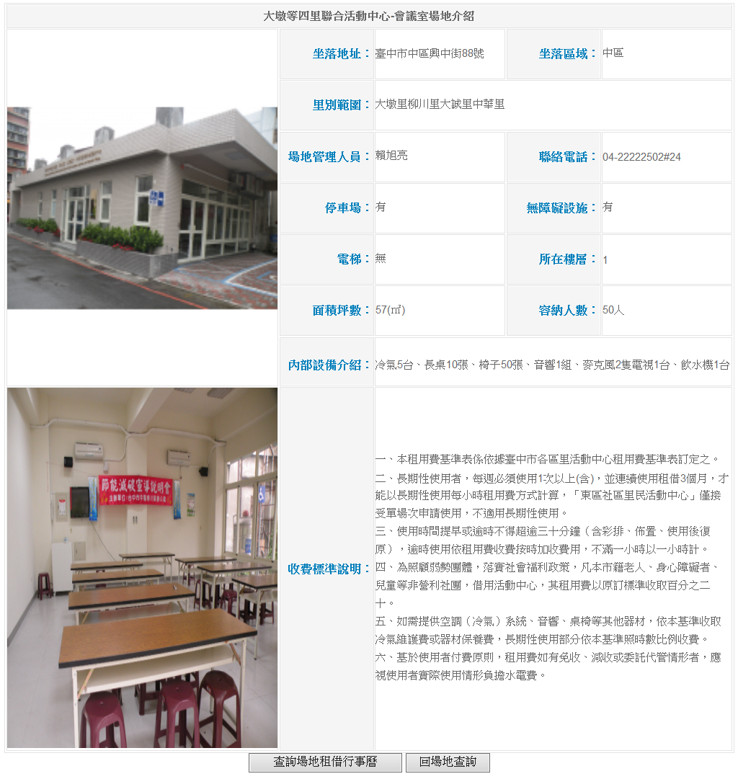
四、進入場地行事曆畫面後，點選日期，可以勾選預約租借時間。
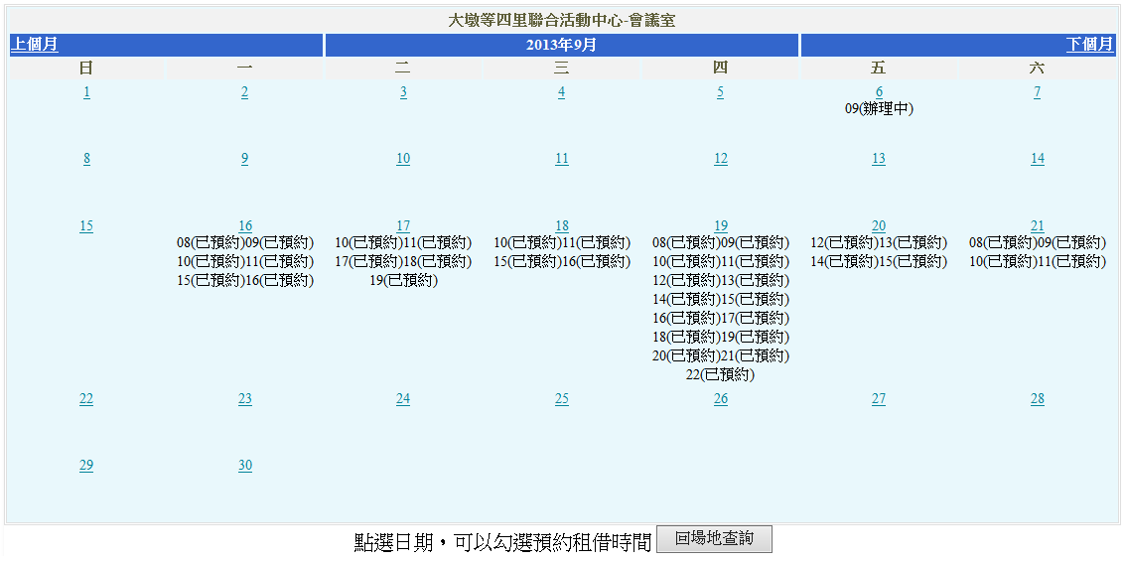

五、勾選借用時段，點預約，會先列入已預約清單，如欲多借用別的日期時段，可以直接在「預定日期」挑選別的日期，或點回場地行事曆，重複四、五的動作；點選查詢已預約清單，可以查看此次所有的預約時段；點選填寫線上申辦表單，進入網路申請同意書畫面。
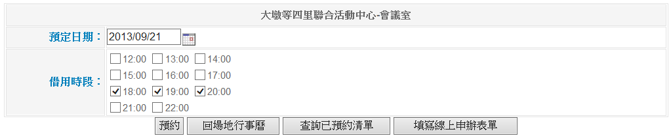

六、網路申請同意書畫面，點同意，開始填寫申辦表單內容，每個申辦表單內容，可能依各租借場地有差異，以下為範例畫面，填寫完成後，點選送出表單，即完成申辦作業；若希望申請後可以使用智慧手機查詢進度，則勾選「使用智慧手機查進度」，並輸入「智慧手機驗證碼」即可。
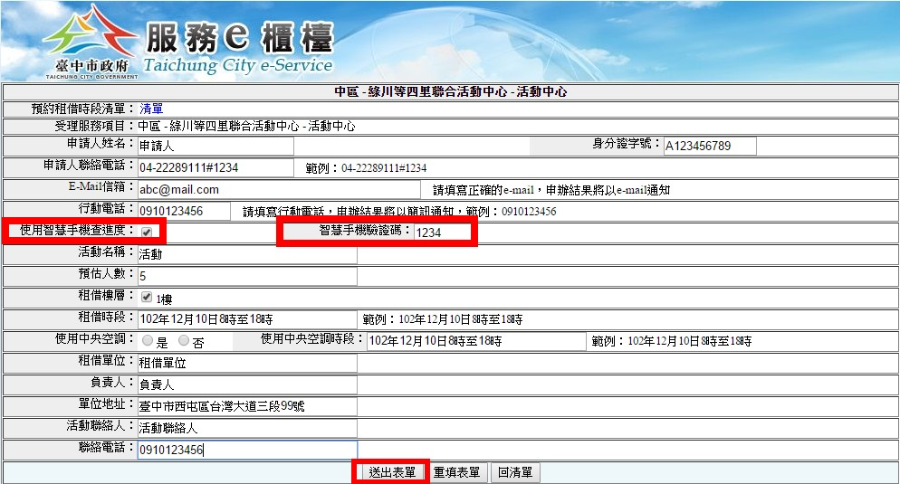

七、申請完成，按【列印】可將申請完成頁面列印下來。
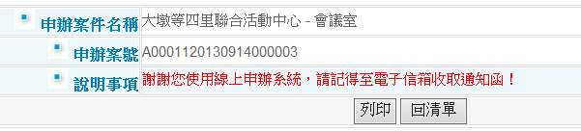

八、申辦完成，稍候會收到市府以E-mail的受理通知。
